Informe Tarea 1-Paradigmas de Programación.

Integrantes: Joaquin Romero, Ezekiel Atenas

introducción
El presente trabajo surge de la necesidad de desarrollar un sistema que permita a los profesores gestionar preguntas para evaluaciones escritas, considerando los niveles de la taxonomía de Bloom y otros aspectos relevantes como el tiempo estimado de resolución y el año de aplicación. Este sistema busca facilitar la creación, organización y consulta de preguntas, asegurando que cumplan con los criterios pedagógicos establecidos.

Descripción de la Solución
El sistema se basa en dos clases principales: “Pregunta” e “Item”. Estas clases permiten gestionar las preguntas de las evaluaciones y realizar operaciones como agregar, buscar, eliminar y calcular el tiempo total estimado.

Clases:
Clase Pregunta
- Objetivo: Representa una pregunta individual con sus atributos asociados.
- Atributos:
- pregunta: Almacena el texto de la pregunta.

- tipo: Indica si la pregunta es de "verdadero o falso” o "opción múltiple".
- respuesta: Contiene la respuesta correcta.

- nivelBloom: Especifica el nivel de la taxonomía de Bloom asociado. Donde:
1= Crear
2=Evaluar
3=Analizar
4=aplicar
5=entender
6=Recordar
- “tiempo”: Tiempo estimado para resolver la pregunta (en minutos).
- “anio": Año en que se utilizó o utilizará la pregunta.
- Métodos:
  - Getters y setters para acceder y modificar los atributos.
  - mostrar(): Muestra los detalles de la pregunta en la consola.
Clase Item
- Objetivo: Gestiona un conjunto de preguntas (máximo 100) y proporciona funcionalidades para manipularlas.
- Atributos:
  - preguntas: Arreglo de punteros a objetos Pregunta.
  - cantidad: Número actual de preguntas almacenadas.
- Métodos:
  - agregarPregunta(): Añade una nueva pregunta al arreglo, verificando que no esté repetida.
  - mostrarPreguntas(): Muestra todas las preguntas almacenadas.
  - buscarNivelBloom() y buscarAnio(): Permiten filtrar preguntas por nivel de Bloom o año.
  - CalcularTiempototal(): Calcula el tiempo total estimado para resolver todas las preguntas.
  - PreguntaRepetida(): Verifica si una pregunta ya existe en el mismo año.
  - EliminarItem(): Elimina una pregunta específica basada en su texto y año.

Diagrama de Clases

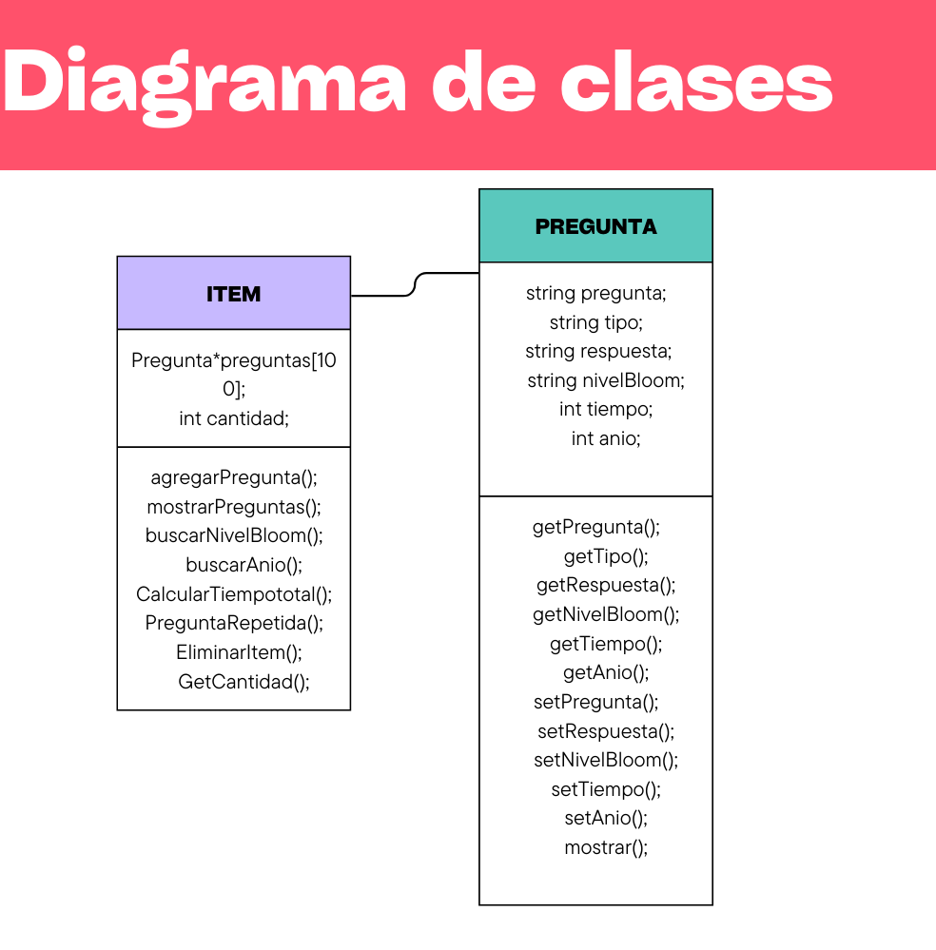

Decisiones de Diseño:
- Uso de arreglos estáticos: Se optó por un arreglo estático de punteros a Pregunta para simplificar la gestión de memoria, aunque esto limita el número máximo de preguntas a 100. En futuras versiones, podría considerarse el uso de estructuras dinámicas como vector para mayor flexibilidad.
- Validación de preguntas repetidas: Se implementó la función PreguntaRepetida() para garantizar que no se agreguen preguntas duplicadas en el mismo año, cumpliendo con el requisito de no repetir preguntas en evaluaciones consecutivas.
- Métodos de búsqueda: Los métodos buscarNivelBloom() y buscarAnio() facilitan la consulta de preguntas según criterios específicos, lo que es útil para generar evaluaciones personalizadas.
- Interfaz de menú: La función ejecutarMenu() proporciona una interfaz intuitiva para interactuar con el sistema, permitiendo agregar, mostrar, buscar y eliminar preguntas, así como calcular el tiempo total.

Conclusión:

Cumplimiento de Objetivos:
En conclusión, logramos parcialmente cumplir con objetivos, esto debido a la dificultad del código y una errónea comprensión del problema. Sin embargo, el sistema desarrollado cumple con los objetivos principales de gestionar preguntas para evaluaciones, como por ejemplo el tiempo estimado. Las funcionalidades que implementamos abarcan las operaciones básicas requeridas, y algunas otras hicimos algo distinto a lo que se pedía
El desarrollo del sistema permitió aplicar conceptos de programación orientada a objetos, como encapsulación y gestión de memoria. Sin embargo, se identificaron áreas de mejora:
- Validación de entradas: Podrían añadirse más validaciones para evitar entradas incorrectas en el menú.
- Estructuras dinámicas: Reemplazar el arreglo estático por un vector facilitaría la gestión de un número variable de preguntas.
- Documentación: Aunque el código está comentado, un diagrama de clases mejoraría la comprensión del diseño.
En conclusión, el trabajo realizado sienta una base sólida para un sistema de gestión de preguntas, cumpliendo con los requisitos establecidos y proporcionando un punto de partida para futuras mejoras.

